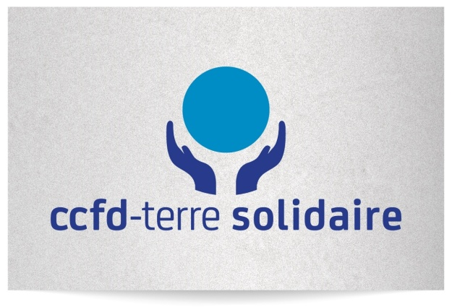

vous invite à une soirée débat

MERCREDI 9 MARS 2016
de 20 h à 22h, salle des Eduens - NEVERS

avec Nomonde NKOSI,

membre de l’ONG WAMANUA.

Sur le thème

LUTTE DES FEMMES AFFECTEES PAR LES EXTRACTIONS MINIERES EN AFRIQUE DU SUD

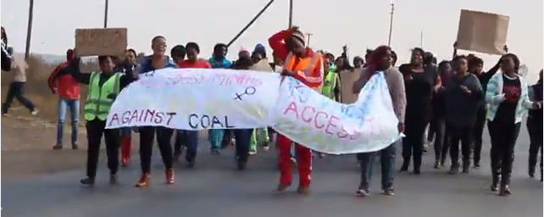

ENTREE LIBRE

